وزارة التربية الوطنية
مديرية التربية تيارت
ثانوية الشيخ بوعمامة ثانوية عداوي الحبيب الثانوية الجديدة
عين الذهب مدريسة عين الذهب

امتحان بكالوريا التجريبي للتعليم الثانوي { دورة ماي 2011 }

الشعبة: علوم تجريبية المــدة: 4 سـاعات ونصف الساعة
اختبار في مادة: علوم الطبيعة والحياة
على الممتحن أن يختار أحد الموضوعين التاليين:
الموضوع الأول:(20نقطة)
التمرين الأول: (6 نقاط)
تمتاز خلايا العضوية الحية بأغشية مستقطبة، وانتقال السيالة العصبية في هذه الأنسجة الحية يؤدي إلى تغير الكمون الغشائي (كمون العمل) ولمعرفة مصدر هذا التغير نتناول الدراسة التالية:
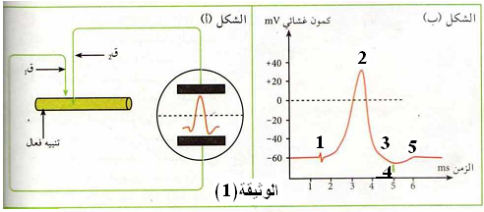
- تمثل الوثيقة(1) الشكل(أ) رسم تخطيطي للتركيب التجريبي الذي يسمح بالتسجيلات الكهربائية في الليف العصبي إثر تنبيه فعال للغشاء قبل مشبكي، بينما يمثل الشكل(ب) المنحنى المسجل على شاشة الجهاز في الشكل(أ).
- ماذا يمثل تسجيل الشكل(أ).
- سم مختلف مراحله. ماذا تستنتج؟
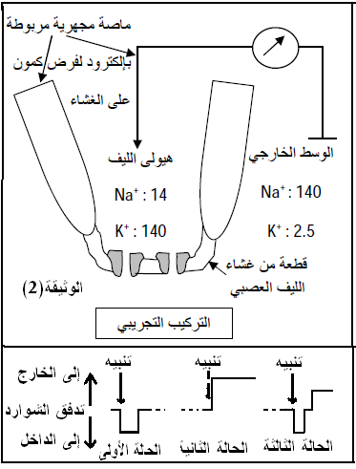
- بواسطة تقنية Patch-Clamp تمكننا من عزل جزء من مساحة الغشاء السيتوبلازمي في مستوى الليف العصبي، ونقوم بعد ذلك بإخضاعه لكمون مفروض ثم نسجل التيارات التي تعبر الغشاء ضمن ثلاث حالات تجريبية الوثيقة(2):
الحالة الأولى: الوسط الخارجي لليف على مستوى الجزء المعزول يحتوي على 10 ملي مول/ل من مادة T.E.A التي تمنع نفاذية الغشاء السيتوبلازمي لشوارد K⁺ .
الحالة الثانية: الوسط الخارجي لليف على مستوى الجزء المعزول يحتوي على بعض الملي مولات من مادة T.T.X التي تمنع نفاذية الغشاء السيتوبلازمي لشوارد Na⁺ .
الحالة الثالثة: الوسط الخارجي لليف العصبي على مستوى الجزء المعزول عادي خال من أي إضافات.
- قدم تفسيرا للتدفق الأيوني الملاحظ في تسجيل الحالة الثالثة.
- بين كيف تمكنك النتائج المحصل عليها في الحالة الثالثة من تفسير التدفق الأيوني الملاحظ في الحالتين الأولى والثانية.
- بناء على مختلف المعطيات السابقة، فسر كلا من الجزئين (1و2) و(2و3) من تسجيل الشكل (ب) من الوثيقة(1).
د- ماذا تستخلص فيما يخص طبيعة السيالة العصبية؟
التمرين الثاني:(9 نقاط)
تعتبر الخلية مقرا لعدة تفاعلات كيميائية مرتبطة بتحويل الطاقة واستعمالها، ولغرض التعرف على الآليات البيوكيميائية لتحول الطاقة الضوئية إلى طاقة كيميائية كامنة نقترح الدراسة التالية:
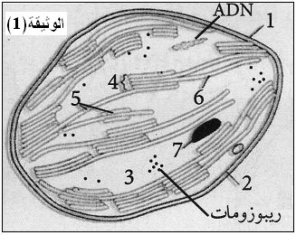
- 1-تمثل الوثيقة(1) ما فوق بنية إحدى العناصر المسؤولة عن هذه التحولات داخل الخلية.
- سم العضية وتعرف على العناصر المرقمة.
- ماهي الظاهرة الطاقوية التي تحدث داخل هذه العضية؟.
2-لدراسة النشاط الحيوي للعضية الممثلة بالوثيقة(1) نجري التجارب التالية:
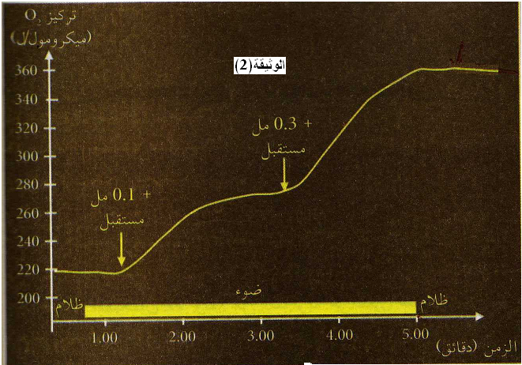
التجربة الأولى: تم تحضير معلق من العنصر(5) من الوثيقة(1) المعزولة في شروط تجريبية مختلفة (ضوء، ظلام)، حيث أضيف للوسط الكاشف فيرو سيانور البوتاسيوم K₃Fe(CN)₆ بتركيز (0.1مل) ثم (0.3مل) الذي يقوم بدور مستقبل اصطناعي للإلكترونات وذلك في فترة الإضاءة. لوحظ بعد حقن فيروسيانور البوتاسيوم تغير لون محلول الوسط من بني محمر (حالة مؤكسدة) إلى أخضر (حالة مرجعة).
نتائج التجربة توضحها الوثيقة(2).
- حلل منحنى الوثيقة(2).
- استخرج من الوثيقة(2) شروط انطلاق الأوكسجين في هذه التجربة.
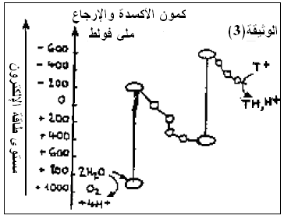
التجربة الثانية: لدراسة مصدر الأوكسجين المنطلق في التجربة الأولى وفي شروط تجريبية مناسبة تسمح بانطلاق الأوكسجين وضعت الكلوريلا (أشنه خضراء) في وسطين يحوي كل منهما على 4% من CO₂ و معرضين للضوء، الوسط الأول يحوي CO₂* (ذو أوكسجين مشع) بينما يحتوي الوسط الثاني على H₂O* (ذو أوكسجين مشع). النتائج موضحة في الجدول التالي:
أ-ماهي المعلومة المستخلصة من النتائج التجريبية.
الوسط | الجزيئة الحاملة للإشعاع | الأكسجين المنطلق
الأول | CO₂* | غير مشع
الثاني | H₂O* | مشع
ب-وضح بمعادلة أو معادلات كيميائية التفاعلات التي أدت إلى تحول لون المحلول بالتجربة الأولى وانطلاق الأكسجين بالثانية.

التجربة الثالثة:
نعلم أن سلاسل نواقل الإلكترونات تتواجد ضمن الأغشية المتخصصة لهذه العضية تمثل الوثيقة (3) بصفة مبسط آلية نقل الإلكترونات على مستوى أحد مكونات العنصر *5* من الوثيقة (1).
مستعينا بالمعلومات التي تقدمها هذه الوثيقة ومعارفك الخاصة، اشرح بالنسبة لسلسلة نقل الإلكترونات:
- مصدر الإلكترونات التي يتم نقلها على مستوى هذه الأغشية.
- الآلية الفيزيائية التي تحدد اتجاه الإلكترونات.
ج- مصير الإلكترونات في نهاية سلسلة النواقل.
- تسمح الآلية الثانية من عملية تحويل الطاقة الضوئية إلى طاقة كيميائية كامنة في الجزيئات العضوية من إدماج ال CO₂ المعدني.
- بين بمخطط بسيط آلية دمج ال CO₂ .
- مثل برسم تخطيطي وظيفي متقن عليه كافة البيانات التكامل بين التفاعلات المدروسة في الجزئين I وII.

التمرين الثالث:(5 نقاط)
تمثل الوثيقة (1) رسما تخطيطيا لصورة أخذت عن المجهر الإلكتروني .
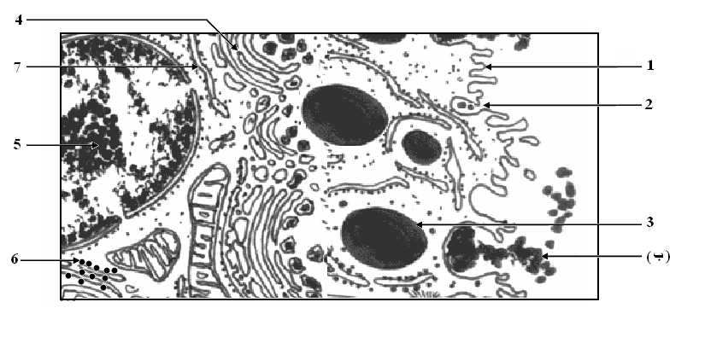
- 1- ماذا تمثل الوثيقة (1) ؟
الوثيقة(1)
2- تعرف على العناصر المرقمة و العنصر(ب).
3- لإظهار العلاقة بين العنصر (5) والعنصر (ب) أنجزت الوثيقة (2).

أ- ماذا يمثل العنصر (ج)؟
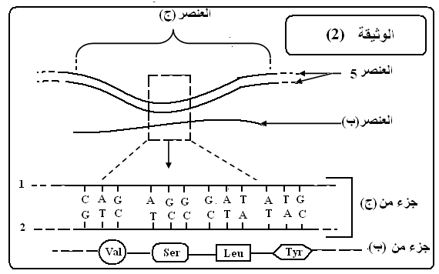
ب - ما هي المرحلة أو المراحل التي تسمح بالمرور من العنصر (ج) إلى العنصر (ب) ؟ محددا مقر حدوثها و المسار الذي تسلكه انطلاقا من الوثيقة (1).
II- 1- ماهو العنصر الوسيط بين العنصر (ج) و العنصر (ب) ؟.
2 مثل العنصر الوسيط الموافق للجزء المؤطر من العنصر (ج) .( علما أن رامزة ser هي UCC )

الموضوع الثاني:(20نقطة)
التمرين الأول: (7 نقاط)
نريد دراسة الأكسدة التنفسية عند كائن وحيد الخلية هو خميرة الجعة ومن أجل ذلك ننجز التجارب التالية:
I-1- تزرع فطريات الخميرة في وسط غني بالأكسجين وبه كمية من الجلوكوز المشع(G)، إن خلايا الخميرة المأخوذة في الأزمنة ز0-ز1-ز2-ز3-ز4 تسمح بتسجيل ظهور مواد مشعة جديدة؛ حمض البيروفيك(P)، أحماض عضوية، ثاني أكسيد الكربون(CO₂) . الجدول التالي يحدد إشعاع المواد الظاهرة.
 |  | الزمن |  | الوسط الخارجي |  | الوسط الخلوي
 |  |  | الهيالوبلازم |  | الميتوكوندري |  | شدة الإشعاع  + ضعيف  ++متوسط  +++قوي
ز0 | G+++
ز1 | G+ |  |  | G++
ز2 |  |  |  | P++ |  | P+
ز3 |  |  |  |  |  | K+ P+++
 |  | ز4 |  | +CO₂ |  |  |  | K+++
ماهي المعلومات التي يمكن استخراجها من تحليل نتائج هذه التجربة؟.
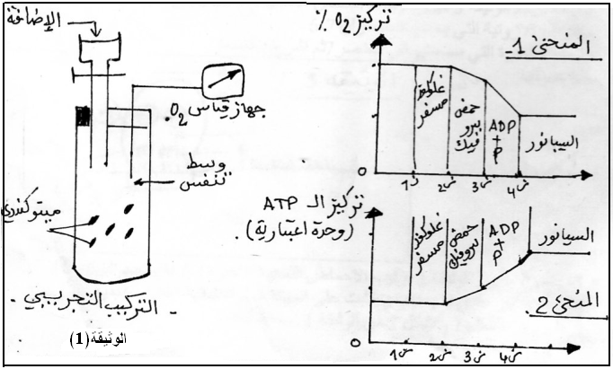
2- نضع معلقا من الميتوكوندري في وسط متعادل التوتر، مشبع بالأكسجين وثابت درجة الحموضة PH=7.5 في الزمن= 0 من التجربة؛ التركيب التجريبي الممثل بالوثيقة (1) يسمح لنا بإضافة مواد أو محاليل في أزمنة مختلفة وبواسطة أجهزة خاصة نتتبع التطورات التي يمكن أن تحدث وخاصة تغيرات تركيز الأكسجين والATP في الوسط. أما المنحنيان 1 و2 من الوثيقة(1) يترجمان تغيرات الأكسجين وATP حسب المواد المضافة:
فسر المنحنيين 1و2 للوثيقة(1) ، وماهي المعلومات التي يمكن استخلاصها؟
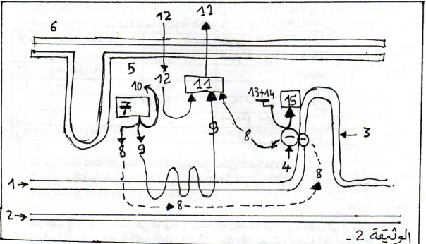
II- من خلال ماتقدم ومعلوماتك أكتب بيانات الوثيقة(2) بعد إعادة رسمها بكل عناية(تكتب البيانات بدل الأرقام).

التمرين الثاني:(8 نقاط)
يعتبر زرع النخاع العظمي أفضل وسيلة طبية لاسترجاع المناعة عند بعض الأفراد الذين يعانون عجزا مناعيا خطيرا. وتعتمد هذه الطريقة المساعدة على استرجاع الاستجابة المناعية على معارف حديثة حول نظام HLA و مختلف مجموعات الخلايا المناعية.
- يستطيع كل كائن حي التعرف على كل ما ينتمي إليه (الذات) ويتقبله، كما يستطيع أيضا أن يتعرف على كل ماهو غريب عنه (اللاذات) ويرفضه.
- قدم تعريفا دقيقا للذات واللذات.
- إن قدرة العضوية على التمييز بين الذات واللاذات مرتبط بوجود محددات حقيقية للهوية والتي تشكل أنظمة مثل HLA (أو CMH)، ABO، Rh (Rhésus) ..
- حدد بدقة موقع هذه الأنظمة المختلفة.
- ماهي مميزات كل نظام؟.
- لماذا يجب نزع كريات الدم الحمراء الموجودة في الطعم أثناء زرع النخاع العظمي، وهذا في حالة عدم التوافق بين الزمر الدموية للمعطي والآخذ؟.
- يسبب الاختلال في عمل النخاع العظمي الأحمر، في ظهور بعض الأمراض المتعلقة بعجز النظام المناعي مثل إبييضاض الدم.
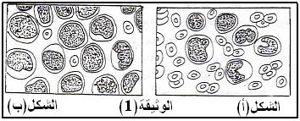
- تمثل الوثيقة(1) رسما تخطيطيا لسحبة نخاع عظمي أحمر لفرد سليم الشكل(أ) ولفرد مصاب بإبييضاض الدم الشكل(ب).
- قدم تحليلا مقارنا لهاتين السحبتين.
- اقترح تعريفا لمرض إبييضاض الدم.
- إن الخلايا الدموية الأصلية هي مصدر لمختلف السلالات الخلوية التي تنشأ عنها خلايا الجهاز المناعي ومنها الخلايا اللمفاوية، ولتحديد شروط نضج هذه الخلايا اللمفاوية نجري على ثلاث مجموعات من الفئران المعالجة والمدونة بالجدول التالي، مع العلم أن الإشعاع يقتل الخلايا التي تتكاثر بسرعة وخاصة خلايا النخاع العظمي. الجدول الأول
مج الفئران | المعالجة | النتائج
أ | إشعاع +تطعيم بالنخاع العظمي | إنتاج الخلايا اللمفاوية BوT
ب | استئصال الغدة السعترية+ إشعاع+ تطعيم بالنخاع العظمي | إنتاج الخلايا اللمفاوية Bفقط
ج | استئصال الغدة السعترية +إشعاع+ تطعيم بالغدة السعترية | عدم إنتاج الخلايا اللمفاوية BوT
بعد هذه المعالجة نجري على المجموعات الثلاثة من الفئران التجربة المدونة في الجدول الموالي: الجدول الثاني
- اعتمادا على النتائج التجريبية المدونة في الجدول الأول استخلص دور كل من الغدّة السعترية والنخاع العظمي.
التجربة | الاختبار بعد 5أيام | نتائج الاختبار
حقن مكورات رئوية لكل الفئران | مصل الفئران(أ)+ مكورات رئوية | ارتصاص واضح
حقن مكورات رئوية لكل الفئران | مصل الفئران(ب)+ مكورات رئوية | ارتصاص ضعيف جدا
حقن مكورات رئوية لكل الفئران | مصل الفئران(ج)+ مكورات رئوية | عدم ارتصاص
- بدراسة منهجية للجدول الثاني حدد طبيعة وشروط الاستجابة المناعية للعضوية ضد المكورات الرئوية.
- بين برسم تخطيطي عليه البيانات بنية الجزيئات المتدخلة في ظاهرة إرتصاص المكورات الرئوية.

التمرين الثالث:(5 نقاط)
تمرين مقترح:
І- يقوم إنزيم الغلوكوكيناز بتحفيز التفاعل الحيوي التالي :
1 – حدد طبيعة التفاعل الذي ينشطه الإنزيم الغلوكوكيناز .
- جلوكوز بمركب سكري مما كب L - فركتوز: فكانت سرعة التفاعل منعدمة D 2- تم استبدال
(يمكن حساب السرعة بتقنية مناسبة) ولم نجد في الوسط L- فركتوز - 6 فوسفات.
α- كيف تفسر هذه النتيجة ؟
β - وضح الخاصية المميزة لإنزيم جلوكوكيناز.
ІІ– تمثل الوثيقة شكلا تخطيطيا لأحد التفاعلات الإنزيمية:
1 – اكتب البيانات اللازمة .
2 – حدد الدعامة الكيميائية التي تحقق التفاعل الإنزيمي باستبدال الحروف بالأرقام
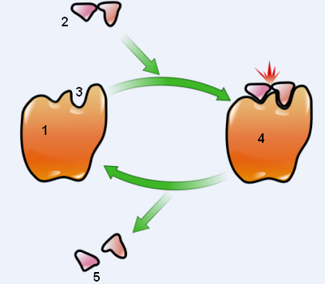
ІІІ- على ضوء دراستك لموضوع الإنزيمات وما توصلت إليه من نتائج اكتب نصا علميا مختصرا تلخص فيه المعلومات التالية .
* مفهوم الإنزيم
* علاقة الإنزيم بمادة التفاعل و وبنيته

